Lors d'une réunion avec les directeurs des départements et des administrations de l’Université de Banha, le Président de l'Université dit : L’erreur doit être corrigée avant qu'elle ne survienne et le travail en équipe est important.

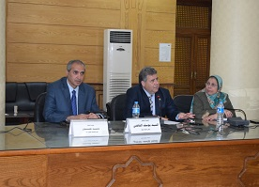
Le professeur Elsayed Elkaddi Président de l'Université Banha rencontre le Comité de la qualité qui fait une visite aujourd'hui aux facultés des lettres, d’éducation et de génie de Banha, dirigé par Dr Adel Mubarak Vice-président de l'Université de Menoufia pour les affaires de l'éducation et des étudiantes.
Pendant la rencontre, le professeur Elsayed Elkaddi Président de l'Université Banha a discuté avec le président du Comité de la qualité et les membres en ce qui concerne les préparations des Facultés pour recevoir les réunions du Comité, aussi les étapes des Facultés prises pour obtenir la qualité et l'accréditation et ce qui a été fait au cours de la dernière période aux Facultés de l’Université de Benha.

